Текущее представление модели

Для представления текущих процессов проведения мероприятия была использована методология моделирования IDEF0.

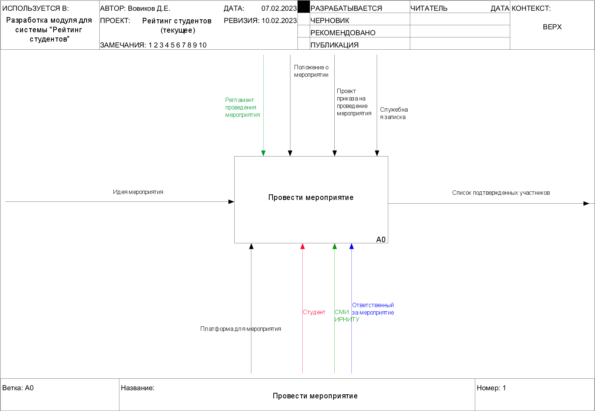

Рисунок 1 – Блок А0

**Блок А0:** блок А0 представляет из себя полный процесс организации мероприятия, регистрации участников с последующим подтверждением присутствия. Контекст данного блока представлен тремя модулями.

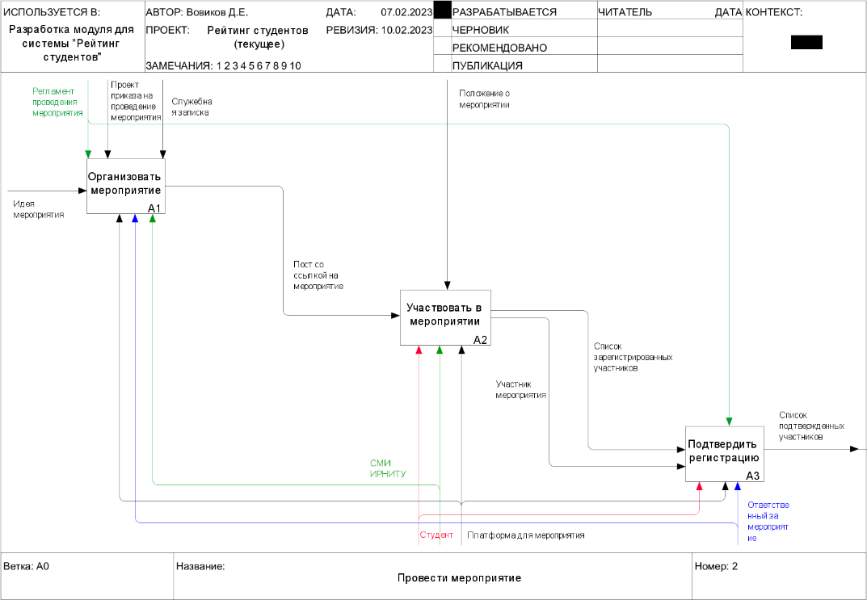

Рисунок 2 – Детализация блока А0

**Блок А1:** представляет из себя несколько процессов, описывающих процедуру организации мероприятия и распространение информации о нем с помощью СМИ ИРНИТУ.

**Блок А2:** активные студенты узнают из СМИ информацию о предстоящем мероприятии, переходят на соответствующую платформу и регистрируются в качестве участников.

**Блок А3:** зарегистрированные участники посещают мероприятие, на котором проходят этап ручной регистрации. На основании чего создается список подтвержденных участников.

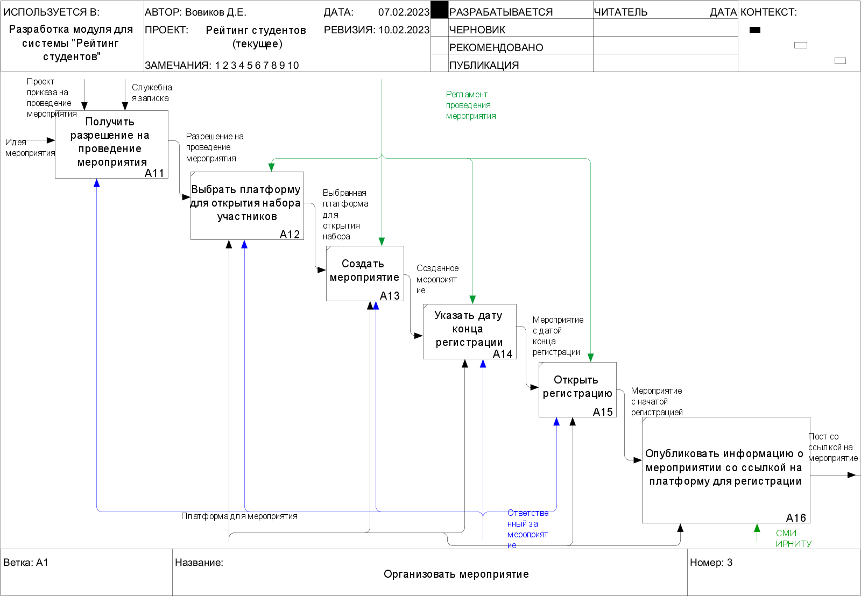

Рисунок 2 – Детализация блока А1